BÀI HỌC TỪ HƯƠU CAO CỔ

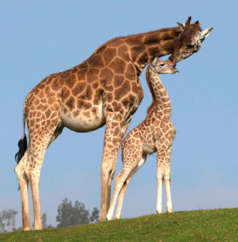
Khi sinh con, hươu mẹ không nằm mà lại đứng và như vậy hươu con chào đời bằng một cú rơi hơn 3m xuống đất và nằm ngay đơ. Rồi hươu mẹ làm một việc kỳ lạ: đá hươu con cho đến khi nào chú ta chịu đứng dậy mới thôi. Khi hươu con mỏi chân và nằm, hươu mẹ lại thúc chú đứng lên. Đến lúc hươu con đã thực sự đứng được, hươu mẹ lại đẩy chú ngã xuống để chú phải nỗ lực tự mình đứng dậy lần nữa.
Điều này nghe có vẻ lạ với chúng ta, nhưng lại thực sự cần thiết cho hươu con bởi vì hươu con cần phải tự đứng được để có thể tồn tại với bầy đàn, nếu không hươu con sẽ trơ trọi với cuộc đời và trở thành miếng mồi ngon cho thú dữ.
Chúng ta cũng thế, thật dễ nản chí khi mọi việc đều trở nên tồi tệ. Nhưng cho dù đang phải đối mặt với nhiều gian khổ thì ta vẫn phải giữ vững niềm tin. Hãy ghi nhớ rằng mỗi khi ta phải đối mặt với nghịch cảnh, trong ta luôn có một sức mạnh tiềm ẩn.
Đừng bao giờ để thất bại quật ngã mà hãy để nó trở thành thầy dạy của chúng ta. Đây chính là bí quyết để thành công. Người ta không thua khi bị đánh bại mà chỉ thua khi đầu hàng. Thomas Edison đã nói: “Tôi không bao giờ nản chí vì đối với tôi mỗi một nỗ lực không thành công là một bước tiến bộ”.

